春江幼儿园COI观察记录
活动标签： “天牛来了”项目活动的进展
观察时间：2023.6.2 | 观察地点：活动室
观察对象：刘昊轩、王翌宸 | 观察对象年龄： 5岁-6岁
观察者：GYY | 观察目的： 了解两人的观察兴趣和探究能力
观察进度：刘昊轩将天牛从树洞里钓出来，老师将天牛捉住装瓶，两人继续观察天牛 | 观察内容： 观察过程中两人的对化、动作
观察记录
姓名 | 描述  动作——放在括号中，语言——不放在括号中 | 备注
刘昊轩：  王翌宸：  刘昊轩  王翌宸  刘昊轩  王翌宸：  刘昊轩：  王翌宸 | （手指着瓶子里的天牛）它（天牛）要把树打一个洞，然后钻出来  我来拿着（去抢刘昊轩拿的瓶子）  （他把瓶子举的很高，王翌宸都够不着）  （用手指着瓶子里的天牛）这个天牛好大  我知道把它放在这儿（他指了一下木头，让王翌宸把瓶子放在木头上看）  你看它的屁股是白色的（指着天牛）  它的牙齿这么尖，对吧，被我把它给举起来了（他情不自禁地笑了）  （看了看刘昊轩，抬手拍拍他肩膀笑起来） | 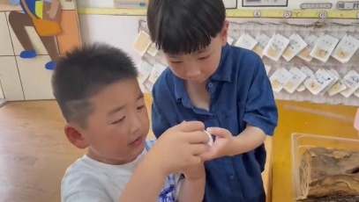  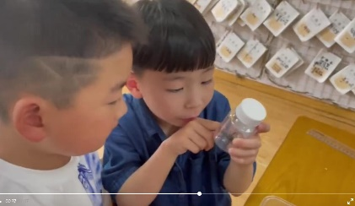  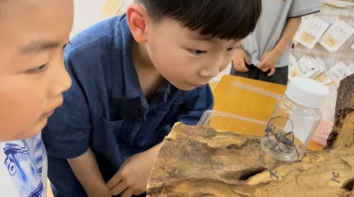  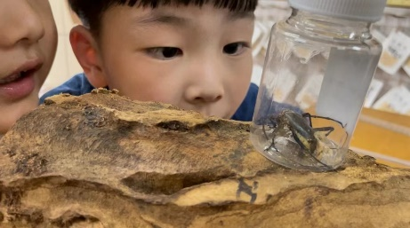  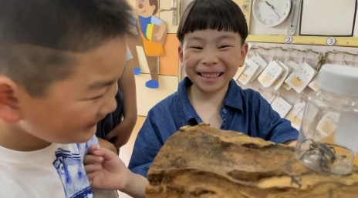
思维分析：刘昊轩和王翌宸今天在科探区观察天牛，刘昊轩用一根稻草把天牛从树洞里拉出来了，顾老师及时把天牛装到塑料瓶里，俩人继续观察天牛。
思维1：两个人都很想抓住瓶子凑近和放大观察
思维2：简单的肢体和语言协商之后，他们同意一起放在树干上看
思维3：两人用简短的语言表达对天牛的初步感受：天牛的是大的，牙齿很尖很有力
思维4：刘昊轩对于是自己拉出天牛的事实而感到高兴和自豪，王翌宸很认可他

后续跟进：后面会继续关注这个项目的推进，观察幼儿对天牛的兴趣点

